МУНИЦИПАЛЬНОЕ БЮДЖЕТНОЕ ДОШОЛЬНОЕ ОБРАЗОВАТЕЛЬНОЕ УЧРЕЖЕДИНЕ

ДЕТСКИЙ САД КОМПЕНСИРУЮЩЕГО ВИДА №46

«КОТ В САПОГАХ»

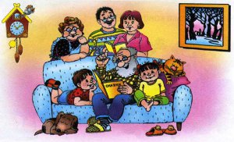

Подготовила:
Порубова Н. М.

Нижневартовск – 2014
Дети и книги.

Встреча с книгой, что с другом, для всех словно праздник,
А для детской души – это нить Ариадны,
Что ведет их от сказок, былин и преданий,
В мир жизни реальной, в мир науки и знаний.

Книги учат детей всем премудростям жизни –
Как быть Человеком, и быть нужным Отчизне,
И как правду от лжи все должны отличать ,
Как бороться с врагом и как зло побеждать.

Книги им помогут красоту постигать,
Как прекрасное видеть, как его передать,
И как в малом увидеть большое значенье,
И как в жизни найти золотое сеченье.

Мудрость книжных страниц – это жизни уроки
И о дне предстоящем и о наших истоках.
Они их побуждают мечтать о высоком,
О будущем думать – о потомках далеких.

В книгах знанья, свет, в книгах память веков,
В книгах мудрость людей, наших дедов, отцов.
Нам без книг как без хлеба, даже дня не прожить.
Так давайте же будем их беречь и любить.

В. В. Радин.

“Читать – это еще ничего не значит.
Что читать и как понимать читаемое – вот в чем главное дело.”
К. Д. Ушинский.

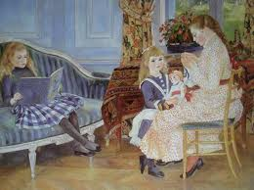

Несмотря на то, что традиция семейного чтения в России практически утрачена, именно в нашей стране она имеет очень глубокие корни. Традиция чтения вслух в семье идет еще из Древней Руси, связана с чтением “душеполезной” литературы и включает в себя чтение вслух для удовольствия взрослыми и детьми, а также возможность обсуждения прочитанного.

Десять причин начать читать в семье.
Семейное чтение обладает поистине уникальными свойствами, способными создать теплую семейную атмосферу и успешную почву для развития личности ребенка.
- Если вы способны уделить детям такое внимание, они знают, что вы их любите.
- Чтение для детей делает из них читателей в будущем.
- Детские книги сегодня для детей так хорошо написаны, что будут интересны даже для взрослых.
- Иллюстрации в книгах обогащают детей, способствуют их творческому развитию. Дети будут благодарны вам за это в течении всей жизни.
- Книги способны привить детям ценности, которые они пронесут через всю жизнь.
- Книги помогут вашим детям научиться размышлять и фантазировать.
- До тех пор пока дети учатся читать, они будут считать вас волшебниками, создающих магию из слов.
- Чтение вслух способствует развитию мышления, воображения и внимания у вашего ребенка.
- Вы создаете удивительные воспоминания о прекрасных семейных вечерах и о теплом общении с ребенком.
- Рано или поздно вам обязательно скажут спасибо за умного и воспитанного ребенка.
Как зародить традицию в вашей семье.
Родители, особенно в молодых семьях, с помощью семейного чтения вольны показать ребенку всю красоту мира, окутать его любовью и сформировать надежную жизненную позицию на протяжении всей жизни.

- Начните с малого: чтение на ночь. Даже если ваш ребенок слишком маленький, чтобы понимать то, что вы ему говорите, только звук вашего голоса будет для малыша необыкновенно полезен. Если нужно вы можете самостоятельно сочинять вечерние сказки, чтобы учить ребенка тому, что вы считаете хорошим и нужным.
- Читайте вслух каждый день. Когда идете на прогулку в парк или едете отдохнуть на природу, возьмите интересную книжку и читайте ребенку вслух. Пытайтесь развить в нем интерес к книгам.
- Подавайте хороший пример. Держите дома больше интересных книг, научно-познавательных журналов. Отведите книгам почетное место в вашей квартире, воспитывайте бережное отношение к ним. Не проводите все время перед телевизором, или компьютером, больше читайте сами и тогда ребенок, возможно захочет последовать вашему примеру.
- Предоставьте свободу выбора. Не навязывайте ребенку книги,
- которые выбрали для него сами. Приведите его в книжный магазин, и пусть он выберет книжки, которые показались ему интересными. Родители тоже могут прочитать детскую книжку и обсудить ее с ребенком.
- Слушайте аудиокниги. Для маленьких непосед, которые никак не хотят сидеть дома за чтением, купите аудиокниги. Слушайте их в машине или перед сном.
- Не тратим время зря. В течение дня, когда родители заняты повседневными делами, а дети крутятся рядом, можно поиграть в словесные игры (например, названия городов и стран). Это расширит словарный запас ребенка, он узнает значение новых слов.
- Устройте экскурсию в библиотеку. Воображение ребенка поразят длинные ряды книг. Расскажите ему, что в них содержатся множество знаний обо всем на свете. Если ребенок заинтересуется, запишите его в детскую библиотеку. Ежемесячный поход в библиотеку вместе с ребенком может стать интересным и значимым семейным ритуалом. Неоценимую помощь в этом могут оказать бабушки и дедушки!

Воспитание чтением: несколько советов.
- Подбирайте книги с учетом возрастных потребностей детей и их жизненного опыта.
- Замечательная семейная традиция – читать и обсуждать книги. Обсуждая с ребенком поступки героев, вы построите с ним доверительные отношения, научите его высказывать свою точку зрения и прислушиваться к мнению других. Это научит ребенка тщательно взвешивать свои слова и поступки, он будет задумываться о том, как они повлияют на чувства и настроение близких ему людей. Очень важно научить ребенка сопереживать, любить, жалеть и прощать – это основная задача духовного воспитания в семье.
- Родители могут проиграть разбираемую в книге ситуацию в виде ролевой игры, чтобы ребенок представил себя на месте персонажей и действовать с их позиции.
- Обратите внимание на то, что читает ваш ребенок, чтобы книга из доброго друга и наставника, не превратилась во врага.
- Сформировать у детей иммунитет к низкопробной литературе – задача родителей!

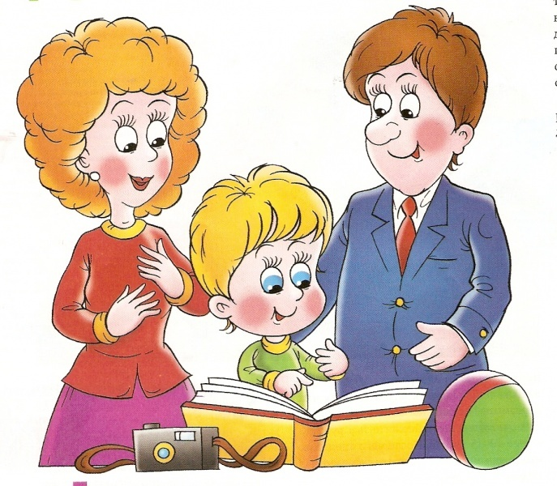

Анкета для родителей
Уважаемые родители! Ответьте, пожалуйста, на вопросы данной анкеты. Ваше мнение для нас очень важно.

1. Есть ли у вас дома библиотека, и что она собой представляет?
- несколько книжных полок; - книжный шкаф; - стеллажи с книгами; - другое
2. Есть ли у вашего ребенка своя книжная полка или уголок с книгами?
- да; - нет;
3. Часто ли вы читаете ребенку книги?
- каждый день; - каждый вечер перед сном; - когда попросит; - иногда.
4. Назовите, пожалуйста, самые любимые книги вашего ребенка
5. Назовите, пожалуйста, несколько недавно прочитанных вами ребенку произведений:
6. Беседуете ли вы с ребенком о прочитанном?
- да; - нет; - иногда;
7. Может ли ваш ребенок назвать недавно прочитанные с вами книги?
- да; - нет; - не знаю;
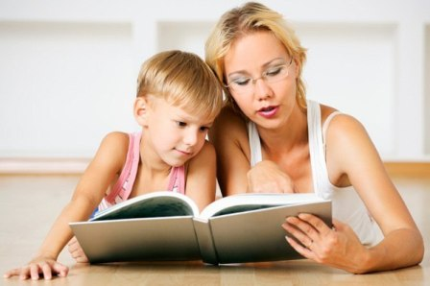
8. Имена каких поэтов и писателей знает ваш ребенок?
9. Может ли ваш ребенок пересказать отрывок из любимой сказки, произведения?
- да; - нет; - не знаю;
10. Выписываете ли вы детские журналы? Какие?
11. Как вы считаете, в каком возрасте ребенок должен научиться читать?
13. Читает ли ваш ребенок детские книги самостоятельно?
- да; - нет.

СПИСОК ЛИТЕРАТУРЫ ДЛЯ ЧТЕНИЯ ДЕТЯМ ШЕСТИ-СЕМИ ЛЕТ

Русский фольклор
Песенки. «Лиса рожью шла...»; «Чигарики-чок-чигарок...»; «Зима пришла...»; «Идет матушка весна...»; «Когда солнышко взойдёт, роса на землю падёт...».
Календарные обрядовые песни. «Коляда! Коляда! А бывает коляда...»; «Коляда, коляда, ты подай пирога...»; «Как пошла коляда...»; «Как на масляной неделе...»; «Тин-тин-ка...»; «Масленица, Масленица!».
Прибаутки. «Братцы, братцы!..»; «Федул, что губы надул?..»; «Ты пирог съел?»; «Где кисели — тут и сел»; «Глупый Иван...»; «Сбил-сколотил — вот колесо».
Небылицы. «Богат Ермошка»; «Вы послушайте, ребята».
Сказки и былины. «Илья Муромец и Соловей-разбойник» (запись А. Гильфердинга, отрывок); «Василиса Прекрасная», «Белая уточка» (из сборника сказок А. Н. Афанасьева); «Волк и лиса», обр. И. Соколова-Микитова; «Добрыня и Змей», пересказ Н. Колпаковой; «Снегурочка» (но народным сюжетам); «Чудесное облачко», обр. Л. Елисеевой; «Садко» (запись П. Рыбникова, отрывок); «Семь Симеонов — семь работников», обр. И. Карнауховой; «Сынко-Филипко», пересказ Е. Поленовой; «Не плюй в колодец — пригодится воды напиться», обр. К. Ушинского.

Фольклор народов мира
Песенки. «Перчатки», «Кораблик», пер. с англ. С. Маршака; «Мы пошли по ельнику», пер. со швед. И. Токмаковой; «Что я видел», «Трое гуляк», пер. с франц. Н. Гернет и С. Гиппиус; «Ой, зачем ты жаворонок...», укр., обр. Г. Литвака; «Улитка», молд., обр. И. Токмаковой.
Сказки. Из сказок Ш. Перо (франц.): «Мальчик-с-пальчик», пер. Б. Дехтерева, «Кот в сапогах», пер. Т. Габбе; «Айога», нанайск., обр. Д. Нагишкина; «Каждый своё получил», эстон., обр. М. Булатова; «Голубая птица», туркм. обр. А. Александровой и М. Туберовского; «Беляночка и Розочка», пер. с нем. Л. Кон; «Самый красивый наряд на свете», пер. с япон. В. Марковой.

Произведения поэтов и писателей России
Поэзия. М. Волошин, «Осенью»; С. Городецкий, «Первый снег»; М. Лермонтов, «Горные вершины» (из Гёте); А. Ремизов, «Калечина-малечина»; С. Чёрный, «Волшебник»; Ю. Владимиров. «Оркестр»; Э. Машковская, «Хитрые старушки»; Т. Сапгир, «Считалки, скороговорки»; С. Есенин, «Пороша»; А. Пушкин «Зима! Крестьянин, торжествуя...» (из романа «Евгений Онегин»); П. Соловьёва, «День и ночь»; В. Берестов, «Дракон»; Э. Мошковская, «Какие бывают подарки»; Н. Рубцов, «Про зайца»; Э. Успенский, «Страшная история», «Память»; А. Блок. «На лугу»; С. Городецкий, «Весенняя песенка»; В. Жуковский «Жаворонок» (в сокр.); А. Пушкин, «Птичка», «За весной, красой природы...» (из поэмы «Цыганы»); Ф. Тютчев, «Весенние воды»; А. Фет, «Уж верба вся пушистая» (отрывок); А. Введенская, «Песенка о дожде»; Н. Заболоцкий, «На реке»; И. Токмакова, «Мне грустно...»; Д. Хармс, «Иван Торорышкин», «Весёлый старичок»; «Вот пришло и лето красное...», русская народная песенка; Н. Некрасов, «Перед дождём» (в сокр.); А. Фет, «Что за вечер...» (в сокр.); С. Чёрный, «Перед сном»; Л. Фалеева, «Зеркало в витрине».
Проза. А. Куприн. «Слон»; М. Зощенко, «Великие путешественники»; М. Пришвин, «Курица на столбах»; К. Коровин, «Белка» (в сокр.), С. Алексеев, «Первый ночной таран»; Ю. Коваль, «Стожок», «Выстрел»; Е. Носов, «Тридцать зёрен»; Н. Телешов. «Уха» (в сокр.); Е. Воробьёв. «Обрывок провода»; Ю. Коваль, «Русачок-травник»; Е. Носов, «Как ворона на крыше заблудилась»; С. Романовский, «На танцах»; Д. Мамин Сибиряк, «Медведко»; А. Раскин, «Как папа бросил мяч под автомобиль», «Как папа укрощал собачку».
Литературные сказки. А. Пушкин, «Сказка о мёртвой царевне и о семи богатырях»; А. Ремизов, «Хлебный голос»; К. Паустовский, «Тёплый хлеб»; А. Усачёв. «Про умную собачку Соню» (главы); В. Даль, «Старик-годовик»; П. Ершов, «Конёк-Горбунок»; К. Ушинский, «Слепая лошадь»; К. Драгунская, «Лекарство от послушности»; А Ремизов, «Гуси-лебеди»; И. Соколов-Микитов, «Соль земли»; Н. Носов, «Бобик в гостях у Барбоса»; Г. Скребицкий, «Всяк по-своему»; Г. Фаллада, «Истории из Бедокурии» (главы), пер. с нем. Л. Цывьяна.

Произведения поэтов и писателей разных стран
Поэзия. Л. Станчев, «Осенняя гамма», пер. с болг. И. Токмаковой; Б. Брехт, «Зимний разговор через форточку», пер. с нем. К. Орешина; М. Валек, «Мудрецы», пер. со словац. Р. Сефа; Э. Лир. «Лимерикн» («Жил-был старичок из Гонконга...», «Жил-был старичок из Винчестера...», «Жила на горе старушонка...», «Один старикашка с косою...»), пер. с англ. Г. Кружкова.
Литературные сказки. X.К. Андерсен, «Дюймовочка», пер. с дат. А. Ганзен; Ф. Зальтен, «Бемби», пер. с нем. Ю. Нагибина; Б. Поттер, «Сказка про Джемаймлу Нырнивлужу», пер. с англ. И. Токмаковой; А. Линдгрен, «Принцесса, не желающая играть в куклы», пер. со швед. Е. Соловьевой; С. Топелиус, «Три ржаных колоска», пер. со швед. А. Любарской; М. Эме, «Краски», пер. с франц. И. Кузнецовой; X.К. Андерсен «Гадкий утёнок», пер. с дат. А. Ганзен; М. Мацутани, «Приключения Таро в стране гор» (главы), пер. с япон. Г. Ронской.

Для заучивания наизусть
Я. Аким, «Апрель»; П. Воронько, «Лучше нет родного края», пер. с укр. С. Маршака; Е. Благинина, «Шинель»; Н. Гернет и Д. Хармс, «Очень-очень вкусный пирог»; С. Есенин, «Берёза»; С. Маршак, «Тает месяц месяц молодой»; Э. Мошковская, «Добежали до вечера»; В. Орлов, «Ты лети к нам, скворушка...»; А. Пушкин, «Уж небо осенью дышало...» (из «Евгения Онегина»); Н. Рубцов, «Про зайца»; И. Суриков, «Зима»; П. Соловьёва, «Подснежник»; Ф. Тютчев, «Зима недаром злится».

Для чтений в лицах
К. Аксаков, «Лизочек»; А. Фройденберг, «Великан и мышь», пер. с нем. Ю. Коринца; Д. Самойлов, «У Слонёнка день рождения» (отрывки); Л. Левин, «Сундук»; С. Маршак, «Кошкин дом» (отрывки).
Литературная викторина:

- Возле леса, на опушке, Трое их живет в избушке. Три кровати, три подушки. Угадайте без подсказки Кто герои этой сказки? {Три медведя.)
- Летела стрела и попала в болото, А в этом болоте поймал ее кто-то. Кто, простившись с зеленою кожей, Сделался мигом красивой, пригожей? (Царевна-лягушка.)
- Всех на свете он добрей, Лечит он больных зверей. II однажды из болота Вытащил он бегемота. Он известен, знаменит Это... (доктор Айболит).
- С букварем шагает в школу Деревянный мальчуган. Попадает вместо школы В полотняный балаган. Как зовется эта книжка? Как зовется сам мальчишка? (Буратино.)
- На сметане" мешен, На окошке стужен, Круглый бок, румяный бок, Покатился... (Колобок).
- Бабушка девочку очень любила, Шапочку красную ей подарила. Девочка имя забыла свое. А ну, подскажите, как звали ее? (Красная Шапочка.)
- Кто говорил такие волшебные слова: «По щучьему веленью, по моему хотенью" (Емеля.)
- Он весел и незлобен, Этот милый чудачек. С ним хозяин, мальчик Робин, и приятель Пятачок. Для него прогулка праздник. И на мёд особый нюх. Это плюшевый проказник, медвежонок… (Вини - Пух)
- Многим долго неизвестный Стал он каждому дружком. Всем по сказке интересной Мальчик – луковка знаком. Очень просто, хоть и длинно, он зовётся… (Чиполлино)
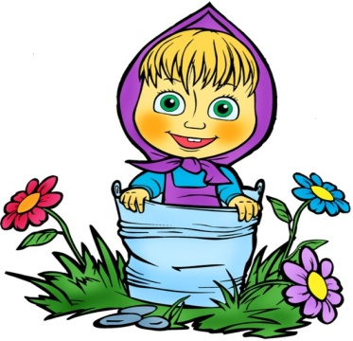

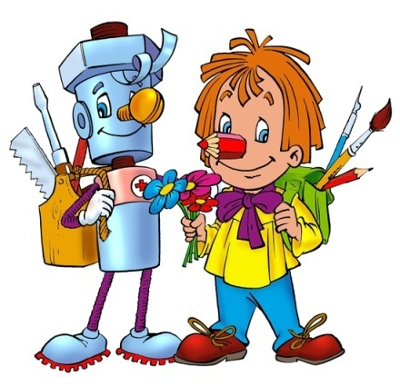

Зимний кроссворд для старших дошкольников.
Если вы правильно впишете ответы на задания кроссворда по горизонтали, в выделенных столбиках по вертикали сумеете прочесть словосочетание по теме «Зима».

1. В новой стене,
В круглом окне
Днём стекло разбито,
За ночь вставлено
2. Большая белая скала
Всю зиму крепла и росла,
Но от весеннего тепла
Скала осела, потекла.
И. Гамазкова
3. Белый Тихон
С неба спихан,
Где пробегает —
Ковер устилает.
4. Дедушка мост мостит
Без топора и клиньев.
5. Не драгоценный камень,
А светится.
6. Я хотела сесть повыше,
Я хотела влезть на крышу.
А ступила на карниз —
И боюсь свалиться вниз!
Н. Полякова
7. Вырос лес
Белый весь,
Пешком в него
Не войти,
На коне не въехать
8. Странная звездочка
С неба упала.
Мне на ладошку легла — и пропала.
Г. Аванесова
9. Гуляет на воле,
В лесу, в чистом поле.
Крутит, воет, бурчит,
На весь мир ворчит.
По селам, городам летает,
Знать никого не желает.
10. Он идет, но тихо очень,
Не слышны шаги его.
Может днем идти и ночью,
Не разбудит никого.
Он все время занят делом,
Он не может зря идти.
Он идет и красит белым
Все, что видит на пути.
В. Чаплина
11. Не снег, не лед,
А серебром дерево уберет.

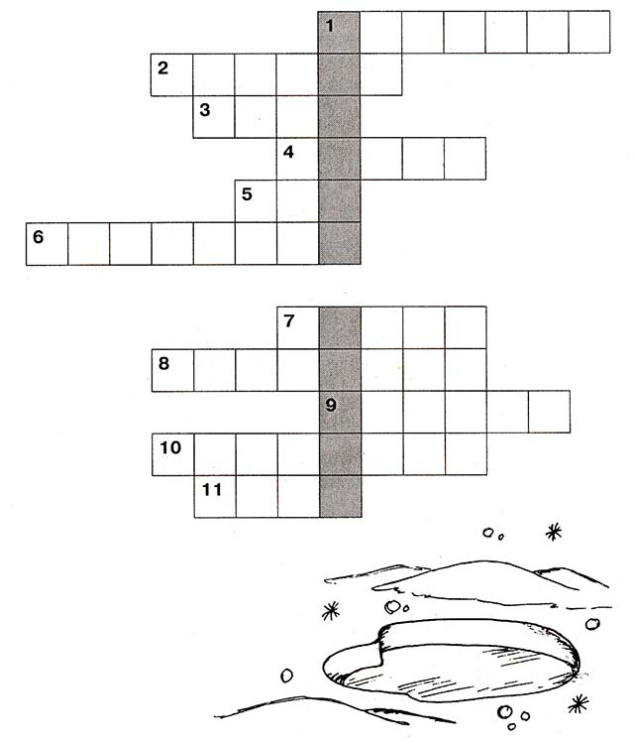

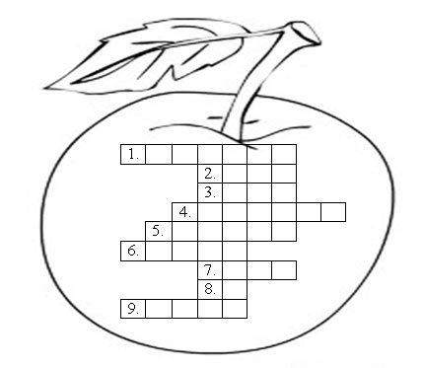
Кроссворд

"Сказка о мёртвой царевне и семи богатырях"
1. Любимый собеседник мачехи (зеркало)
2. Что царевна вынесла Чернавке? (хлеб)
3. Сколько торговых городов было дано царевне в приданое? (семь)
4. Как звали пса? (Соколко)
5. Жених царевны (Елисей)
6. Под каким деревом в лесу должна была оставить Чернавка царевну? (сосна)
7. Что видела в окно царица, ожидая мужа? (снег)
8. Что было в яблоке? (яд)
9. Кто помог Елисею разыскать невесту? (ветер)

Кроссворд

"Сказка о царе Салтане"
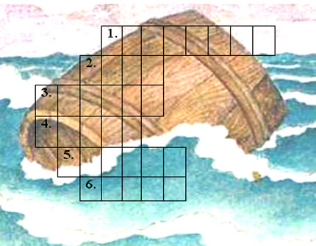
1. Кто обещал на весь крещёный мир приготовить пир? (Бабариха)
2. Остров на котором поселился царевич?
( Буян)
3. Что грызла белка под елью?
(орешки)
4. В чём добрались до остова царица с сыном?
(бочка)
5. Как звали человека, превращавшегося в комара? ( Гвидон)
6. Звание Гвидона?
(князь)

